BONO GENERACIONAL VIP
Documento funcional para desarrollo
Plan de compensación SIFRAH
Objetivo del documento
Definir con claridad la lógica del bono generacional para que el área de programación pueda implementarlo sin ambigüedades, dejando separadas las reglas del bono residual normal, la lógica de corte por rangos, el cálculo por generaciones y los casos borde.

Este documento describe el funcionamiento del bono generacional VIP como un bono adicional al residual normal. La lógica está planteada en lenguaje funcional para desarrollo, con ejemplos y reglas de negocio que facilitan su traducción a código.

1. Qué se paga primero: residual normal
Antes de calcular el bono generacional, el sistema debe calcular el bono residual normal según la profundidad que el rango del socio le permita cobrar.
Profundidad residual por rango:
Activo: 2 niveles; Bronce: 4 niveles; Plata: 5 niveles; Oro: 6 niveles; Rubí: 7 niveles; Esmeralda: 9 niveles; Diamante y superiores: 9 niveles.
Los porcentajes residuales no son fijos para todos los rangos. Cambian según el rango y también según el nivel. Por ejemplo, en Bronce el nivel 4 paga 5%, en Plata el nivel 4 paga 10% y en Oro el nivel 4 paga 15%.
Por lo tanto, el sistema debe mantener una tabla residual por rango y por nivel, independiente de la configuración del bono generacional.

2. Qué es el bono generacional
El bono generacional es un bono adicional al residual normal. No reemplaza el pago por niveles; se suma a él.
Este bono no trabaja por profundidad fija, sino por generaciones. Las generaciones se forman a partir de la aparición de un rango de corte dentro de cada pierna.
En términos simples, el sistema recorre la red por pierna directa del socio y clasifica a los descendientes en generación 1, generación 2, generación 3 y así sucesivamente, según dónde van apareciendo los rangos de corte.

3. Desde qué rango se activa
El bono generacional comienza desde rango Plata.
Apertura de generaciones por rango: Plata: 2 generaciones; Oro: 3 generaciones; Rubí: 4 generaciones; Esmeralda: 5 generaciones; Diamante: 6 generaciones; Doble Diamante: 6 generaciones; Triple Diamante: 6 generaciones; Diamante Imperial: 6 generaciones; Diamante Corona / Embajador: 6 generaciones.

4. Rango de corte por rango
Cada rango que cobra bono generacional tiene un rango mínimo que actúa como corte.
Tabla funcional de corte:
Plata corta con Bronce; Oro corta con Plata; Rubí corta con Oro; Esmeralda corta con Rubí; Diamante corta con Esmeralda; Doble Diamante y superiores cortan con Diamante.
Regla recomendada para programación: si un descendiente tiene un rango igual o superior al rango de corte, entonces sí debe ser considerado como corte.

5. Porcentajes por generación según rango
Plata: G1 2%, G2 1%.
Oro: G1 2%, G2 2%, G3 1%.
Rubí: G1 3%, G2 2%, G3 1%, G4 1%.
Esmeralda: G1 3%, G2 2%, G3 2%, G4 1%, G5 1%.
Diamante: G1 3%, G2 3%, G3 2%, G4 1%, G5 1%, G6 1%.
Doble Diamante: G1 3%, G2 3%, G3 2%, G4 2%, G5 2%, G6 1%.
Triple Diamante: G1 3%, G2 3%, G3 3%, G4 2%, G5 2%, G6 2%.
Diamante Imperial: G1 3%, G2 3%, G3 3%, G4 3%, G5 3%, G6 2%.
Diamante Corona / Embajador: G1 4%, G2 3%, G3 3%, G4 3%, G5 3%, G6 3%.

6. Cómo se construye una generación
La generación se evalúa por pierna directa del socio. Si el usuario tiene varios hijos directos, cada uno de ellos inicia una pierna independiente para el cálculo.
Dentro de cada pierna, el sistema debe recorrer toda la profundidad. Cuando aparece un rango de corte, ese nodo aún pertenece a la generación actual y a partir de sus hijos empieza la siguiente generación.
Esta lógica obliga a recorrer el árbol de forma jerárquica, no con un conteo lineal simple por niveles.

7. Regla clave recomendada
El socio que tiene el rango de corte sí pertenece a la generación actual y sus hijos arrancan en la siguiente generación.
Esta es la interpretación más consistente para desarrollo porque evita vacíos, doble conteo y ambigüedad en la clasificación de nodos.

8. Ejemplo simple de cálculo
Caso: un socio cerró rango Plata. Su corte es Bronce, puede cobrar 2 generaciones y sus porcentajes son G1 = 2% y G2 = 1%.
Supongamos una pierna con la siguiente estructura: Nivel 1 Carlos sin rango; Nivel 2 Pedro sin rango; Nivel 3 María Bronce; Nivel 4 Rosa; Nivel 5 Julio; Nivel 6 Andrea Bronce; Nivel 7 José.
Clasificación sugerida: Generación 1 = Carlos, Pedro, María. Generación 2 = Rosa, Julio, Andrea. José quedaría en una generación 3 y, por tanto, no recibiría bono generacional porque Plata solo paga hasta dos generaciones.
Además de este bono generacional, el socio seguiría cobrando su residual normal según los niveles residuales que le correspondan por rango.

9. Ejemplo con bifurcación de pierna
Caso: el socio A está en Plata, por lo tanto corta con Bronce y paga G1 y G2.
Estructura: Nivel 1 Pepito sin rango. Desde Pepito salen dos ramas. Rama izquierda: Juan Bronce, luego Carla y Diego. Rama derecha: Luis sin rango, luego Rosa Bronce, luego Mario.
Clasificación correcta: Generación 1 = Pepito, Juan, Luis y Rosa, porque en cada rama se toma como primer corte al primer Bronce que aparece. Generación 2 = Carla, Diego y Mario, porque están debajo de los cortes de la generación 1.
Esto confirma que el cálculo debe hacerse por rama descendente y no tratando toda la pierna como una sola línea continua.

10. Regla real de recorrido
La lógica correcta no es: aparece un corte en cualquier punto de la pierna y desde ahí toda la pierna pasa a la siguiente generación.
La lógica correcta es: cada rama se evalúa de manera independiente. Cuando un nodo cumple condición de corte, ese nodo queda en la generación actual y sus hijos pasan a evaluarse como siguiente generación.

11. Entradas requeridas para el cálculo
Para calcular el bono generacional de un usuario en un período se necesita: ID del socio que cobra; rango cerrado del socio en el período; tabla de configuraciones de corte, generaciones y porcentajes; árbol de descendencia; rango cerrado de cada descendiente en el mismo período; y base comisionable de cada descendiente para este bono.

12. Base de cálculo del bono generacional
Este punto debe quedar definido de forma cerrada antes de programar. El sistema debe saber exactamente sobre qué valor aplica el 2%, 3% o 4% generacional.
Opciones posibles: comisión residual generada por el descendiente, puntos, volumen comisionable, BV/CV o cualquier otro campo económico definido por el plan.
Recomendación funcional: usar un campo único y explícito, por ejemplo valor_comisionable_generacional o puntos_generacionales.

13. Algoritmo recomendado
Paso 1: obtener el rango cerrado del usuario en el período. Si el rango es menor a Plata, el bono generacional es cero.
Paso 2: cargar la configuración del rango: rango de corte, número máximo de generaciones y porcentaje por generación.
Paso 3: recorrer cada hijo directo del usuario con una función recursiva o con DFS/BFS, clasificando cada nodo en una generación.
Paso 4: para cada nodo clasificado, si su generación es menor o igual al máximo permitido, aplicar el porcentaje correspondiente.
Paso 5: sumar el total de todas las piernas.

14. Pseudológica recursiva
recorrerNodo(nodo, generacionActual, rangoCorte, maxGeneraciones)
si generacionActual > maxGeneraciones: retornar
agregar nodo a la generacionActual
si rango(nodo) >= rangoCorte: recorrer hijos con generacionActual + 1
si rango(nodo) < rangoCorte: recorrer hijos con la misma generacionActual

15. Comparación de rango para el corte
Cuando se dice que Plata corta con Bronce, la validación recomendada es por jerarquía de rango, no por igualdad exacta.
Es decir, si el descendiente tiene rango Bronce o superior, entonces sí corta para un Plata. Si un Oro está debajo de un Plata, también debe considerarse como corte porque está por encima de Bronce.
Se recomienda manejar una tabla de jerarquía de rangos para evaluar la condición: jerarquia(descendiente) >= jerarquia(rangoCorte).

16. Casos límite que deben definirse
Si en una pierna nunca aparece el rango de corte, toda esa pierna pertenece a la misma generación hasta el infinito o hasta donde la red exista.
Si un corte aparece muy arriba, por ejemplo en el hijo directo, ese hijo sigue perteneciendo a la generación actual y sus descendientes pasan a la siguiente generación.
Si existen múltiples cortes en ramas paralelas, cada rama debe evaluarse de forma independiente.
Si aparecen generaciones superiores al máximo permitido, se detectan pero ya no se pagan.
Una misma persona puede generar residual por nivel y además generacional, siempre que así esté definido en el plan. En la lógica explicada, ambos bonos sí conviven.

17. Estructura sugerida de tablas de base de datos
Tabla rangos: id, nombre, orden_jerarquico, niveles_residuales_abiertos.
Tabla rango_nivel_porcentaje: id_rango, nivel, porcentaje.
Tabla rango_generacional_config: id_rango, rango_corte_id, max_generaciones.
Tabla rango_generacion_porcentaje: id_rango, generacion, porcentaje.
Tabla bono_generacional_detalle: periodo_id, usuario_id, descendiente_id, pierna_id, generacion, rango_descendiente, es_corte, base_calculo, porcentaje, monto.

18. Recomendación para backoffice y auditoría
El detalle del bono generacional debería mostrar: usuario que cobra, período, pierna, descendiente, nivel real, rango del descendiente, generación asignada, si fue rango de corte, base de cálculo, porcentaje y monto pagado.
También conviene incluir un resumen por generación: total G1, total G2, total G3 y total general del bono generacional.

19. Regla resumida para pasar al programador
El bono generacional se calcula adicional al residual normal.
Se evalúa por cada pierna directa del socio recorriendo toda la profundidad.
Cada rango, desde Plata, abre cierta cantidad de generaciones y define un rango de corte.
Todos los nodos de una rama pertenecen a la misma generación hasta encontrar un descendiente con rango igual o superior al rango de corte.
El descendiente que cumple el corte pertenece aún a la generación actual; desde sus hijos empieza la siguiente generación.
Solo se pagan las generaciones permitidas por el rango del socio y con el porcentaje definido para cada generación.

20. Validación final pendiente antes de programar
El único punto que conviene dejar validado internamente antes del desarrollo es el siguiente: confirmar oficialmente que el nodo que tiene el rango de corte sí pertenece a la generación actual y que la siguiente generación empieza recién desde sus hijos.
Por toda la lógica explicada, esta es la interpretación más consistente y la recomendada para implementación.

Resumen ejecutivo para programación
El bono generacional se calcula adicional al residual normal. Se evalúa por cada pierna directa del socio. Cada rango desde Plata abre cierta cantidad de generaciones y define un rango de corte. Dentro de una rama, todos los nodos pertenecen a la misma generación hasta encontrar un descendiente con rango igual o superior al rango de corte. Ese descendiente aún pertenece a la generación actual, pero desde sus hijos empieza la siguiente generación. El sistema debe recorrer el árbol completo por profundidad, clasificando nodos por generación, y pagar únicamente hasta el número de generaciones permitido por el rango del socio, aplicando el porcentaje correspondiente por generación.

Anexo visual 1 - Cuadro del bono generacional
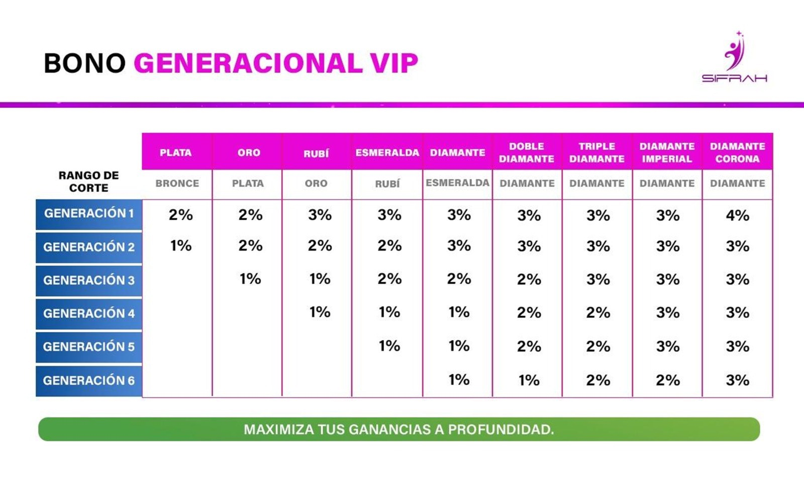
Imagen de referencia enviada para el cuadro de bono generacional VIP.
Anexo visual 2 - Cuadro de residuales
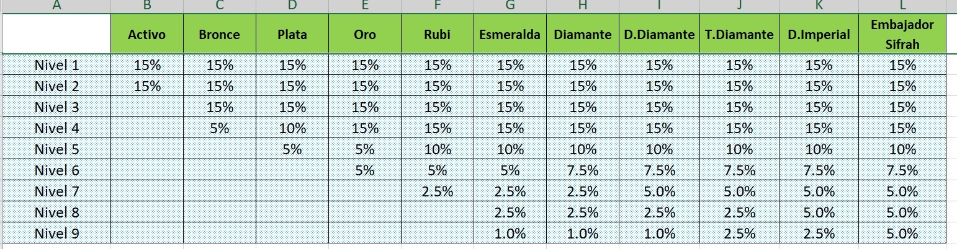
Imagen de referencia enviada para la tabla de residuales por rango y nivel.

